2022年重要事件3： 深化改革 中国智造
——工匠精神科技创新，加快现代化进程的新战略

中国智造是我国加快推进产业结构调整，完善现代产业体系，积极推进传统产业技术改造，加快发展战略性新兴产业，提升中国“智造”水平和国际竞争力，将是当前和今后一段时间经济工作的重要任务。
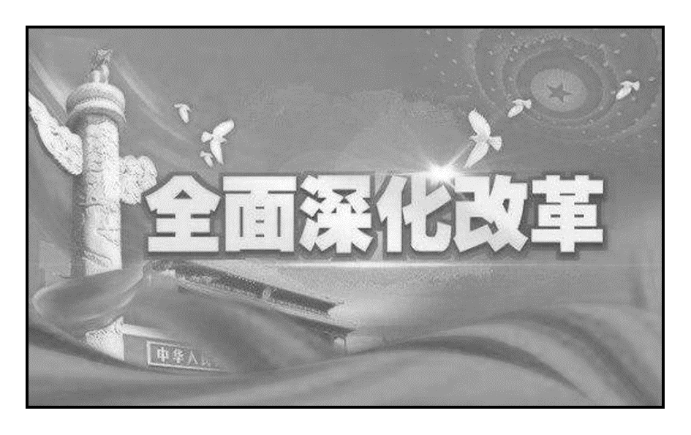
近年来，随着中国经济的快速发展，“工匠精神”“中国智造”“中国道路”“中国奇迹”“中国模式”等，成为社会广泛关注的热点。中国特色的现代化道路是“中国道路”的一个重要组成部分，是全面深化改革、加快我国现代化建设进程的新战略。

一、传统科技的发展，中国智造的科技创新
1．中国古代科技
(1)地位：中国古代的科学技术灿烂辉煌，曾长期领先世界。
(2)发展原因：统一多民族国家的巩固和发展；农耕经济的繁荣；中国古代科学家的辛勤奉献。
(3)科技成果：以四大发明为代表的中国古代发明和发现，对周边国家乃至世界文明的进程，都产生了巨大影响；中国古代数学、天文、历法、农学、医药学等，都在世界上占有重要地位。
(4)衰落：16世纪以后，中国科学技术的发展越来越滞后。许多学者认为，没落的专制制度是导致中国科学技术落后的重要原因。
2．中国近代引进外国技术
随着西方的入侵，中国一些开明人士逐渐认识到西方科技的先进，他们呼吁学习和引进西方技术。洋务运动引进资本主义国家的机器和生产技术，是中国早期现代化的尝试。
3．中华人民共和国成立以来的科技发展
(1)中华人民共和国成立以后，党和政府大力发展科技事业，在原子能、生物技术等领域取得重大突破；改革开放以来，我国在计算机和载人航天等高新技术领域发展迅速，跨入世界先进行列。
(2)中共十八大以来，以习近平总书记为核心的党中央带领全国各族人民踏上中国特色社会主义新征程，中国的综合国力不断增强，科技创新能力持续提升。
(3)2020年，在夺取疫情防控和经济社会发展的“两战全胜”大考中，“中国智造”再次交出了精彩纷呈的“答卷”。电力攀升、交通回暖，产能提升……展现出“中国智造”强大的行动力，更是中国经济极强韧性的生动写照。
二、当代中国全面深化改革新战略
1．社会主义市场经济体制
(1)社会主义市场经济体制是以邓小平为代表的中国共产党人对马克思主义经济理论的丰富和发展。
(2)建立社会主义市场经济体制能充分调动各种积极因素，加速我国现代化建设的进程，最终实现共同富裕。
(3)建立社会主义市场经济体制是我国适应经济全球化的重要举措，有利于推动经济、全球化的发展。
2．21世纪中国全面深化改革
(1)指导思想：高举中国特色社会主义伟大旗帜，坚持社会主义市场经济体制改革方向。
(2)总体目标：完善和发展中国特色社会主义制度，推进国家治理体系和治理能力现代化。
(3)基本原则：立足于我国长期处于社会主义初级阶段这个最大实际，以经济建设为中心，推动经济社会持续健康发展。
(4)重大举措：雄安新区的设立，彰显了国家对京津冀城市优化协调发展和深化改革的决心。南部有深圳，中部有浦东，北部有雄安。雄安新区的设立给中国经济的新发展、新腾飞插上了新的翅膀，成为中国北方乃至全国经济发展的新引擎。

1.（2021·山东高考选考·4）明中叶以后，添加插画的书籍大量刊行，出现了众多以绘画为主体的画本，甚至一些知名画家也受雇于坊刻。这说明当时
A．画本成为知识传播主要载体 B．市民文化是社会主流文化
C．社会审美旨趣出现阶层分化 D．书籍出版商业化程度加深
2.（2021·浙江高考选考1月·6）我国古代一部著作有《农桑通诀》《百谷谱》《农器图谱》三部分，书末附有《活字印书法》，系统记录木活字印刷的新成就。后人盛赞此书：“文章尔雅，绘画亦皆工致。”此书作者是
A．王祯 B．沈括 C．毕昇 D．葛洪
3.（2021·浙江高考选考6月·8）学习中国古代科技发展史，判断下列有关清代科技发展状况的叙述，不正确的是
A．使用支撑式指北罗盘用于方向测定
B．创造了早期自动爆炸的地雷、水雷和定时炸弹
C．避暑山庄、圆明园的营造展现出高超的建筑技术
D．使用铜活字印制的最大的一部书是《古今图书集成》
4.（2021·浙江高考选考1月·14）新中国成立时，科技人员不足五万人，除地质学、生物学等学科开展了一些研究工作外，其他学科的科研几乎一片空白。20世纪五十到七十年代，取得了一批标志性成果。这得益于（ ）
①自力更生的发展方针确立
②中央与地方各种专业性研究机构设立
③“863计划”“火炬计划”等重大科技规划实施
④一批身居海外的知识分子冲破重重阻挠回到祖国
A．①② B．③④ C．①②④ D．①②③④
5.（2021·全国甲卷·31）1982年12月《人民日报》报道，浙江义乌某供销社在改革后，改变了过去“上面来货多少，下面供应多少”的状况，主动深入农户了解他们对生产资料的需求情况，采购农民所需物资；许多职工还积极寻找经营门路，开拓新的市场。出现这一现象是由于（ ）
A．计划与市场的关系得以理顺 B．经济责任制逐步实行
C．城市经济体制改革全面展开 D．现代企业制度的确立
6.（2021·全国乙卷·31）1957年，国家统计局《工人阶级队伍情况的调查报告》中有1950年及其后参加工作的职工社会出身情况，如表2所示。
表2 职工社会出身情况表 （%）

 | 工人 | 劳动农民 | 转业军人 | 个体劳动者及  一般市民 | 学生 | 资本家
上海 | 35．52 | 12．95 | 2．69 | 18．75 | 16．08 | 5．94
天津 | 39．13 | 14．27 | 3．27 | 12．29 | 19．44 | 3．70
陕西 | 26．26 | 27．99 | 8．32 | 8．67 | 22．95 | 0．52
新疆 | 16．16 | 25．47 | 23．19 | 18．18 | 19．05 | 0．23
据表2可知（ ）
A．内地与沿海原有工业基础差距大 B．西部地区工商业改造不彻底
C．我国的社会主义工业化基本实现 D．沿海地区工业发展更为迅速
7.（2021·广东高考选考·10）1957年创办于广州的中国出口商品交易会（简称广交会），在新中国外贸史上占有重要的地位。周恩来指出：“一年两次的广交会是在我们被封锁的情况下不得已搞的，我们只好请人家进来看。”由此可知，广交会的创办（ ）
A．扩展了与外部世界的交流渠道 B．强化了与苏联的经贸联系
C．突破了计划经济对外贸的束缚 D．加速了不结盟运动的进程
8.（2021·山东高考选考·9）《人民日报》新年社论的高频词汇反映当年中国社会发展的主题。1979年新年社论《把主要精力集中到生产建设上来》的高频词汇包括（ ）
A．中国人民 侵略 中国 美帝国主义
B．合作 改造 农业生产 先进
C．技术 现代化 先进 科学
D．开放 稳定 企业 改革
9.（2021·浙江高考选考1月·15）右图所示为某次重要会议的出席证。这次会议提出（ ）
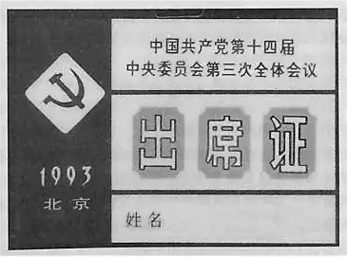
A．废除人民公社体制 B．建立现代企业制度
C．开发开放上海浦东 D．启动国有企业改革

1．（2021·安徽“五校联盟”第二次联考·24）甲骨文中记载：“己巳卜，兄（同“兇”），贞其燎于盟室（用嘉草、莽草熏燎等办法防控病毒），叀小羊（向鬼神祭祀）”据材料可知，殷商时期（ ）
A．防控疫情的应对措施科学理性 B．占卜成为预防疾病的重要方式
C．初步具有消毒隔离的防疫意识 D．中医理论初步完成了体系构建
2.（2021·山东名校联盟高三下学期开学考试·2）春秋时期，秦医不仅在救死扶伤和医学实践上取得了显著成就，还在防疫和养生等方面形成了秦人自己的医学理论。《睡虎地秦简》中有关于“丙与里人及甲等会饮食，皆莫肯与丙共桮（杯）器”的记载。据此可知，秦国医学（ ）
A．产生于长期的战争环境中 B．占主导地位的是官方医学
C．注重实践与理论间的联系 D．形成完整的疫病预防体系
3.（2021·江苏苏锡常镇二模·3）《梦溪笔谈》是北宋沈括所撰的一部兼具自然科学与人文科学的综合性笔记体著作，共609个条目，其中有关自然科学的条目如下： 《梦溪笔谈》自然科学条目分类表（摘编自祖慧：《沈括评传》）
内容 | 条数 | 内容 | 条数 | 内容
自然观  （阴阳五行） | 13 | 数学 | 12 | 自然观（阴阳五行）
物理学 | 40 | 化学 | 9 | 物理学
天文学 | 26 | 地学 | 37 | 天文学
生物医学 | 88 | 工程技术 | 30 | 生物医学
由此可知该著作（ ）
A．系统总结了古代科技成就 B．主要以自然科学为研究对象
C．记录并指导人民生产实践 D．没有摆脱经验型实用性思维
4.（2021·河南六市二模·28）有学者指出：“假如没有这场革命，清廷不会向西方学习，中国必然会在旧有轨道上徐徐而行；假如没有这场革命，汉人士大夫还会继续沉沦。”材料中的“向西方学习”（ ）
A．促使清政府鼓励发展民族企业 B．推动传统朝贡体系走向解体
C．以“中体西用”作为指导思想 D．使清政府陷于空前孤立境地
5.（2021·湖北武汉高中毕业班4月质量检测·6）19世纪60年代初，俄国人在汉口建起了一座加工厂，使用人力加工，把预定运往西伯利亚的茶叶压缩成砖块以便利于运输。1871年，俄国人把十年前在茶乡崇阳县建立的一座蒸汽动力的工厂搬迁到汉口的英租界，随后又陆续增建了几个蒸汽动力工厂。这一现象表明（ ）
A．中国茶在国际市场占据主导地位 B．汉口成为中外经济联系的主要纽带
C．近代的生产方式在中国缓慢发展 D．近代中国经济结构发生了显著变化
6.（2021·辽宁大连二模·6）图2是根据洋务运动时期中国驻英公使郭嵩焘记载的留英学生的课程表绘制。从中可以看出，当时的留学教育（ ）
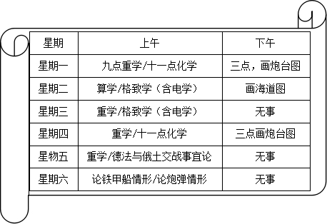
图2
A．注重培养社会急需的实用人才 B．体现了中体西用的办学模式
C．缺乏理论与实践间的密切结合 D．根本转变了国人的思想观念
7.（2021·福建三明三模·9）法国学者白吉尔指出：“就现代工业领域而言，中国并没有因战争（一战）蒙受多大损失，不过是错过了若干获取利润的机会而已。这表明，外部有利条件即便对非独立的经济体而言，影响也极为有限。随着欧战结束，中国的工业才真正步人了它的‘黄金时代’。”材料表明中国工业“黄金时代”的出现主要是由于（ ）
A．一战期间列强放松对中国的侵略 B．国内政治环境变化及政府的支持
C．清政府进一步放宽民间设厂限制 D．国民经济建设运动的大规模开展
8.（2021·浙江9+1高中联盟高三上学期期中·15）下图表格中各项史实与结论之间对应正确的是（ ）
 | 史实 | 结论
A | 1949年中国人民政治协商会议的召开 | 奠定国家政治建设的牢固基石
B | 1964年第一颗原子弹爆炸成功 | 标志中国开始跨入原子能时代
C | 1981年叶剑英发表《关于台湾回归祖国，实现和平统一的方针政策》 | 成为解决台湾问题的纲领性文件
D | 1988年邓小平提出“科学技术是第一生产力” | 是实施“科教兴国”战略的理论基础
9.（2021·辽宁沈阳三模·16）2004年，美国，中国，俄罗斯，日本，印度等国先后宣布了自己的月球探测计划。2020年，中国嫦娥五号成功完成了月球土壤的取样与返回，而其他国家的月球探测计划则基本上停滞不前。这表明（ ）
①尖端科技是衡量国家综合实力的重要标志
②中国的科研经费投入领先全球
③航天科技广泛应用到日常生活
④国家的政策规划能力和治理能力至关重要
A．①② B．②④ C．②③ D．①④
10.（2021·福建漳州一模·10）中国航天人为“仰望星空”付出诸多努力，从神舟一号到神舟十一号，他们先后研制出上百种船载科学仪器和设备，开拓了空间材料科学、流体物理等科学领域。同时，近两千项空间技术成果已移植到国民经济各个部门，取得近千项国家级发明专利和科技进步。这反映了新世纪中国的航空航天技术（ ）
A．是现代科技的基础 B．已经居于世界前列
C．得益于国际技术交流 D．惠及民生服务民生
11．（2022·河北高三一轮复习联考·15） 1983年底，全国80%的社员参加农村供销合作社，吸收农民直接参与供销社的管理。到1984年底，全国已有62000多名农民当选为供销社正、副主任。供销社恢复农民在生产、加工、销售等方面的联营。出现这一现象得益于（ ）
A．基层群众自治的实行 B．农村经济体制改革逐步深入
C．国有企业改革的开展 D．确立社会主义市场经济体制
12．（2022·河南省开封市高三第一次模考·31）下图主要表明（ ）
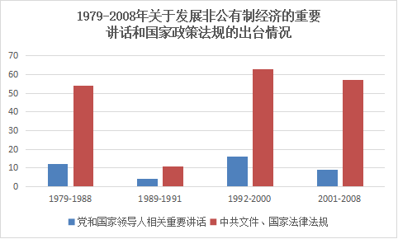
A．非公有制经济在资源配置中起基础作用
B．意识形态调整顺应经济发展的需要
C．改革开放以来国营企业的发展备受重视
D．市场经济体制下政策法规体系完备
13．（2022·湖南省郴州市高三教学质量监测·11）1983年，国务院发布的《城乡集市贸易管理办法》第二条规定：“国家把城乡集市贸易管好搞活，维护市场经济秩序。”……第二十九条规定：“城乡集市农副产品的价格，在国家政策、法律允许范围内，由买卖双方议定。”这说明当时（ ）
A．对市场调节的作用有了一定认识 B．社会主义市场经济体制初步建立
C．城乡集市贸易扰乱了正常经济秩序 D．国家鼓励多种所有制经济共同发展
14．（2021·浙江诸暨高三5月适应性考试·14）1982年，中共中央明确提出“科学技术工作必须面向经济建设，经济建设必须依靠科学技术”的方针。“面向、依靠”方针由此成为指导之后20余年科技工作，尤其是经济与科技协调发展的基本战略导向，也成为此后描绘全国科技体制改革蓝图的基本方针。以下属于我国在这一方针指导下取得的空间技术领域成就的是（ ）
①中国在酒泉成功发射了“神舟5号”载人宇宙飞船
②中国用运载火箭将“东方红一号”送入预定轨道
③第一颗实用通信卫星升空实现了广播电视“村村通”
④中国掌握卫星回收技术并且进入国际卫星发射市场
A．①④ B．①③ C．②④ D．③④
15．（2021·陕西榆林四模·31）1956年1月，中共中央召开关于知识分子问题的会议。周恩来在会议报告中提出“向现代科学进军”的口号，要求确立科学发展的远景规划，并且提出了改进知识分子工作的各项措施。此次会议的部署意在（ ）
A．建立科学事业计划体制 B．加快推进工业化建设
C．贯彻“双百”文艺方针 D．实施“科教兴国”战略


